桂市监函〔2023〕216号

自治区市场监管局 自治区财政厅
关于开展广西专利转化专项计划
奖励申报的通知

各市市场监管局、财政局，各有关单位：
根据《自治区市场监管局 自治区财政厅关于支持实施广西专利转化专项计划的通知》（桂市监发〔2022〕51号，以下简称《通知》），现决定组织开展广西专利转化专项计划奖励申报工作。
一、申报人条件
申报人应满足《通知》要求，具体明确如下：
（一）广西行政区域内高校院所（含设立的研究院、专利运营机构等）；
（二）在广西行政区域内依法登记注册的中小微企业；
（三）自治区人民政府批准依法设立的知识产权交易平台（中心）。
二、申报事项
符合《通知》第一至三条奖励范围的事项。
三、奖励标准
按《通知》相关奖励标准执行。
- 集中申报时间
申报人请于2023年3月1日前将申报材料纸质件（一式三份）及对应的电子版材料报送所在市市场监管局，采用邮寄方式报送的材料以快递寄出日为准。凡材料不符合要求或逾期的申报材料均不予受理。
五、申报材料要求
（一）《2022年广西专利转化专项计划资助奖励申报书》（附件1）；
（二）专利转化证明材料：转让或许可合同、相关交易费用票证（或银行转账记录）、国家知识产权局出具的登记备案或权属变更手续合格证明、广西知识产权交易中心出具的交易见证书等材料复印件；
（三）申报单位的法人资格证书或营业执照、银行开户证明等材料复印件；
（四）其它必要的证明材料复印件；
（五）以上申报材料须按顺序整理提交，申报书加盖申报单位公章，其他材料盖骑缝章，必要时提供原件查验。
六、注意事项
（一）申报人分类填报《2022年广西专利转化专项计划资助奖励申报书》（附件1）。
（二）中小微企业划分标准参照《国家统计局关于印发统计上大中小微型企业划分办法（2017）的通知》（附件2）。
（三）专利转让项目完成时间以取得专利著录项目变更《手续合格通知书》上的发文日期为准，专利许可项目完成时间以获取专利实施许可合同备案证明上的日期为准。上述日期均应该在《通知》实施期间内（2022年10月1日至2022年12月31日）。
（四）请各市市场监管局会同本市财政局于2023年3月15日前将申报材料及汇总表（附件3）报送自治区市场监管局、财政厅。
联系人及联系方式：
自治区市场监管局知识产权促进处 陈瑞信，电话：0771-5808851，地址：南宁市青秀区云景路 32号0401室
自治区财政厅党群处 李颖劼，电话：0771-5327947，地址：南宁市青秀区桃源路69号2108室

附件：1.2022年广西专利转化专项计划资助奖励申报书
2.国家统计局关于印发统计上大中小微型企业划分
办法（2017）的通知
3.2022年广西专利转化专项计划资助奖励申报汇总表

自治区市场监管局 自治区财政厅
2023年1月31日
（此件公开发布）
附件

广西壮族自治区
专利转化专项计划奖励
申报书

申报单位（盖章）：
单位负责人：
单位联系人：
联系电话：
电子邮箱：
填报日期：

广西壮族自治区市场监督管理局制
填报说明

一、请务必认真完整阅读申报通知后填报本表格。
二、申报人分类填报“基本信息”。
三、各中小微企业的行业类型，请按照“农、林、牧、渔业，采矿业，制造业，电力、热力、燃气及水生产和供应业，建筑业，批发和零售业，交通运输、仓储和邮政业，住宿和餐饮业，信息传输、软件和信息技术服务业，房地产业，租赁和商务服务业，科学研究和技术服务业，水利、环境和公共设施管理业，居民服务、修理和其他服务业，文化、体育和娱乐业”等15 个行业门类以及社会工作行业大类填写。
四、申报材料必须真实有效，如发现有弄虚作假，取消申报资格并按照有关规定惩罚处理。
五、纸质材料请按照申报通知要求制作，采用A4纸双面打印，按顺序编制目录和页码装订成册。申报书须加盖申报单位公章，其他材料盖骑缝章，必要时提供原件查验。

一、基本信息[广西高校院所（含设立的研究院、专利运营机构等）填报]
申报单位名称
单位地址 |  |  |  |  |  | 邮编
法定代表人 |  |  | 电话 |  |  | 邮箱
联系人 |  |  | 电话 |  |  | 邮箱
统一社会  信用代码 |  |  | 开户行 |  |  | 银行账号
序号 | 合同备案号/发文序号 | 国知局备案合格日期或手续合格通知书发文日期 | 合同标的  专利号 | 合同类型 | 专利被许可方/受让方单位  （企业名称） | 专利被许可方/  受让方信息  （企业统一社会  信用代码） |  | 转让合同金额/登记许可费用  （万元）
1
2
.....
（可按照实际自行增加行数）
合同总项数 |  |  | 合同总金额（万元）

一、基本信息（广西中小微企业填报）
申报单位名称
单位地址 |  |  |  |  | 行业类型
法定代表人 |  |  | 电话 |  | 邮箱
联系人 |  |  | 电话 |  | 邮箱
统一社会信用代码 |  |  | 开户行 |  | 银行账号
是否属于  中小微企业 |  | 是/否 | 从业人员数量  （人） |  | 2021年  营业收入（万元）  /资产总额（万元）
序号 | 合同备案号/发文序号 | 国知局备案合格日期或手续合格通知书发文日期 | 合同标的专利号 |  | 合同类型 | 转让合同金额/登记许可费用  （万元）
1
2
（可按照实际自行增加行数）
专利许可方/出让方（合同相对人）基本信息
序号 | 合同备案号/发文序号 | 单位名称 | 单位性质  （填：高校院所、国企） |  | 统一社会  信用代码 | 联系地址/电话
1
2
（可按照实际自行增加行数）
合同总项数 |  |  | 合同总金额（万元）
一、基本信息[知识产权交易平台（中心）填报]
申报单位名称
单位地址 |  |  |  |  |  |  | 邮编
法定代表人 |  |  |  | 电话 |  | 邮箱
联系人 |  |  |  | 电话 |  | 邮箱
统一社会  信用代码 |  |  |  | 开户行 |  | 银行账号
序号 | 合同备案号/发文序号 | 国知局备案合格日期或手续合格通知书发文日期 |  | 交易合同见证编号 | 合同标的专利号 | 合同类型 |  | 转让合同金额/登记许可费用  （万元）
1
2
.....
（可按照实际自行增加行数）
合同总项数 |  |  |  | 合同总金额（万元）

二、申报单位确认申报及郑重承诺

申报单位对报送材料的真实性声明

本单位（ ）郑重声明，我单位按广西壮族自治区市场监督管理局要求，所提供的所有申报资料都与原件相符，所有证明材料真实、有效，无任何虚假信息。如发现有任何虚假资料和证明材料，愿负相应的法律责任，由本单位承担由此产生的一切后果。

法人代表（签章）：

（单位盖章）
年 月 日

附件2
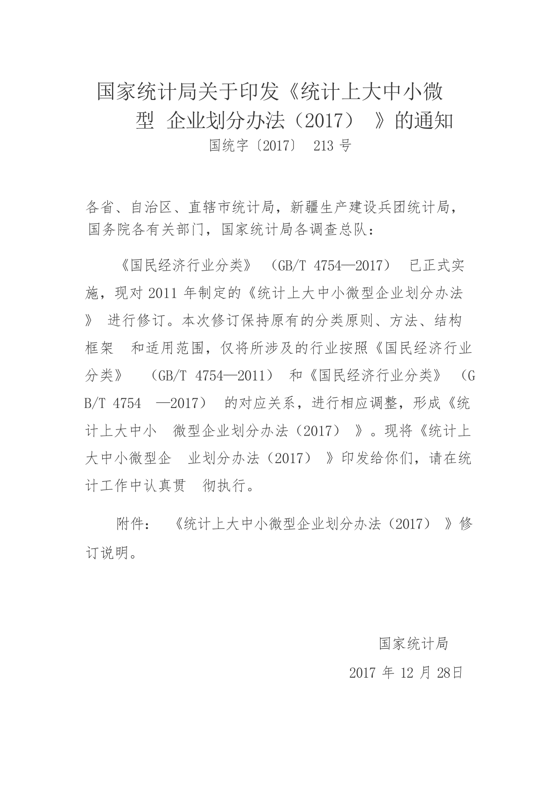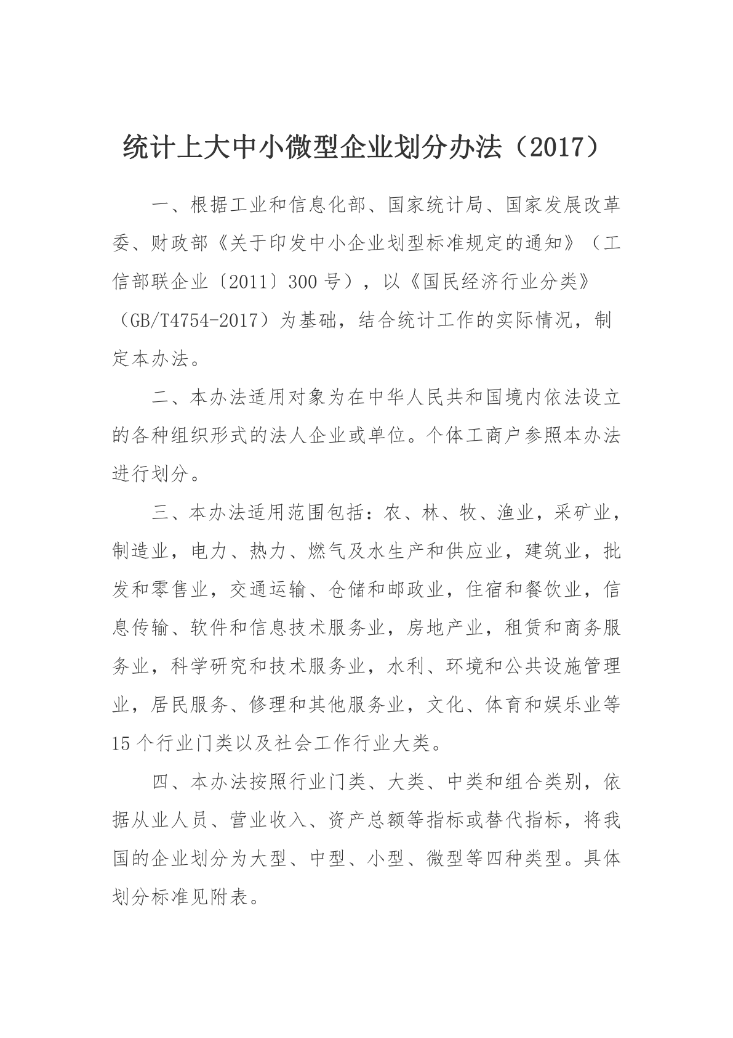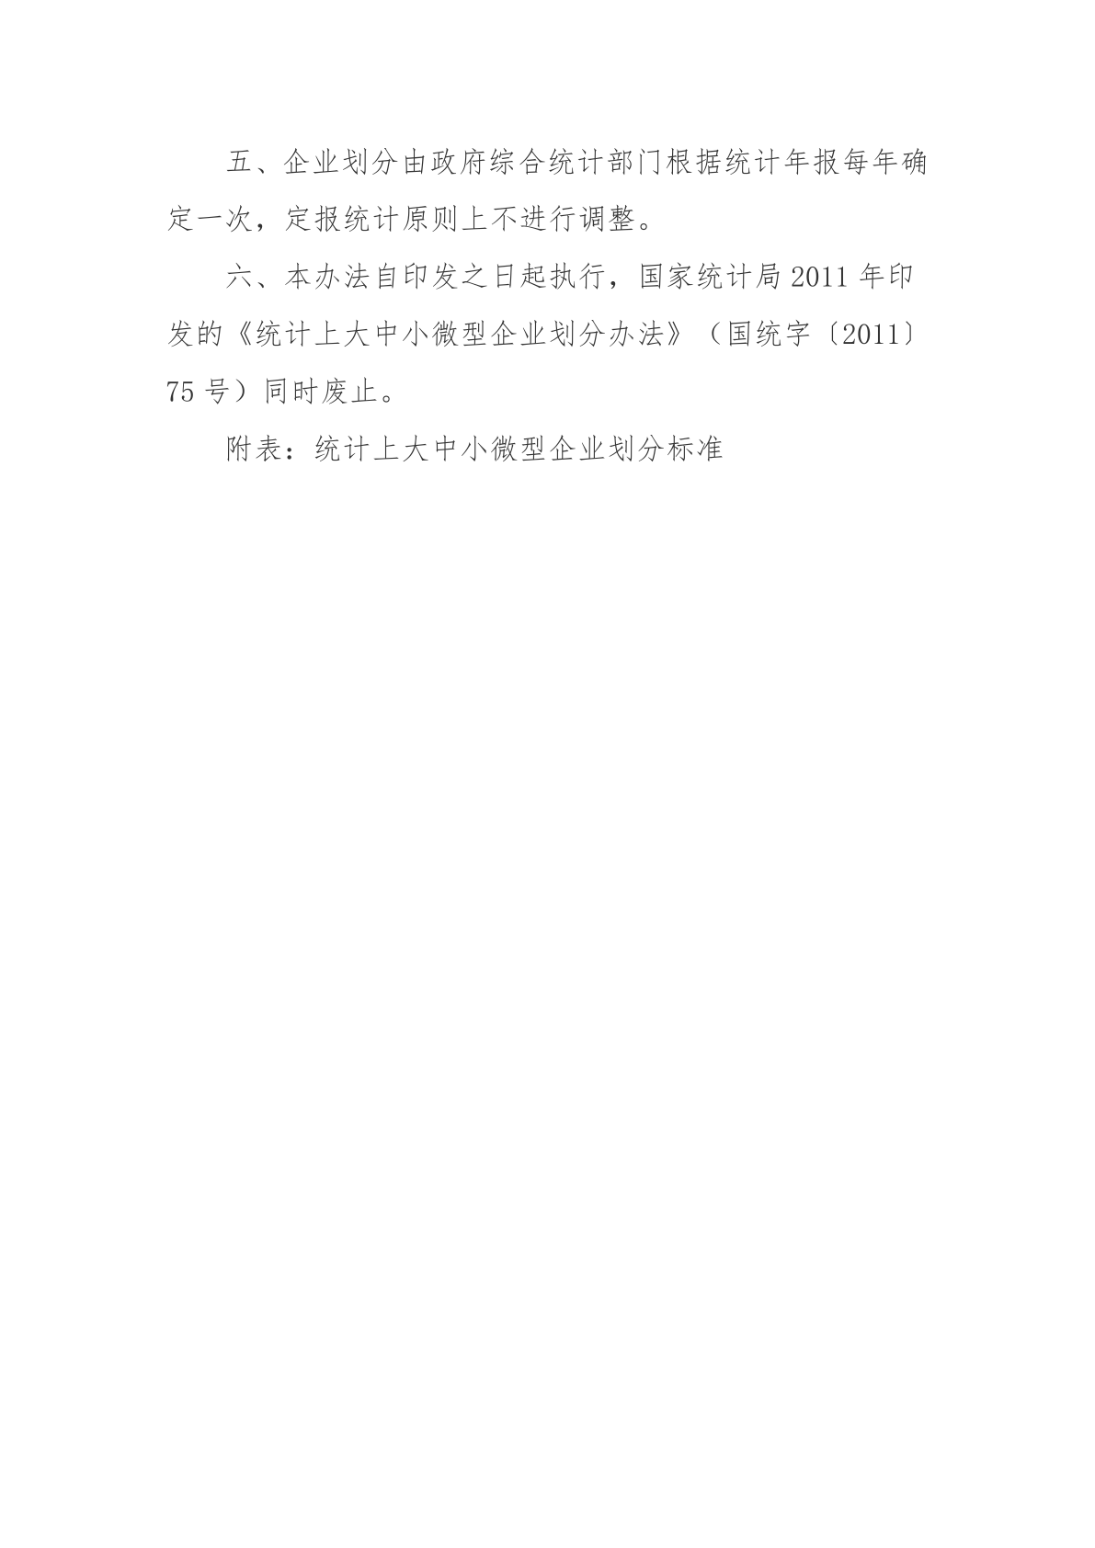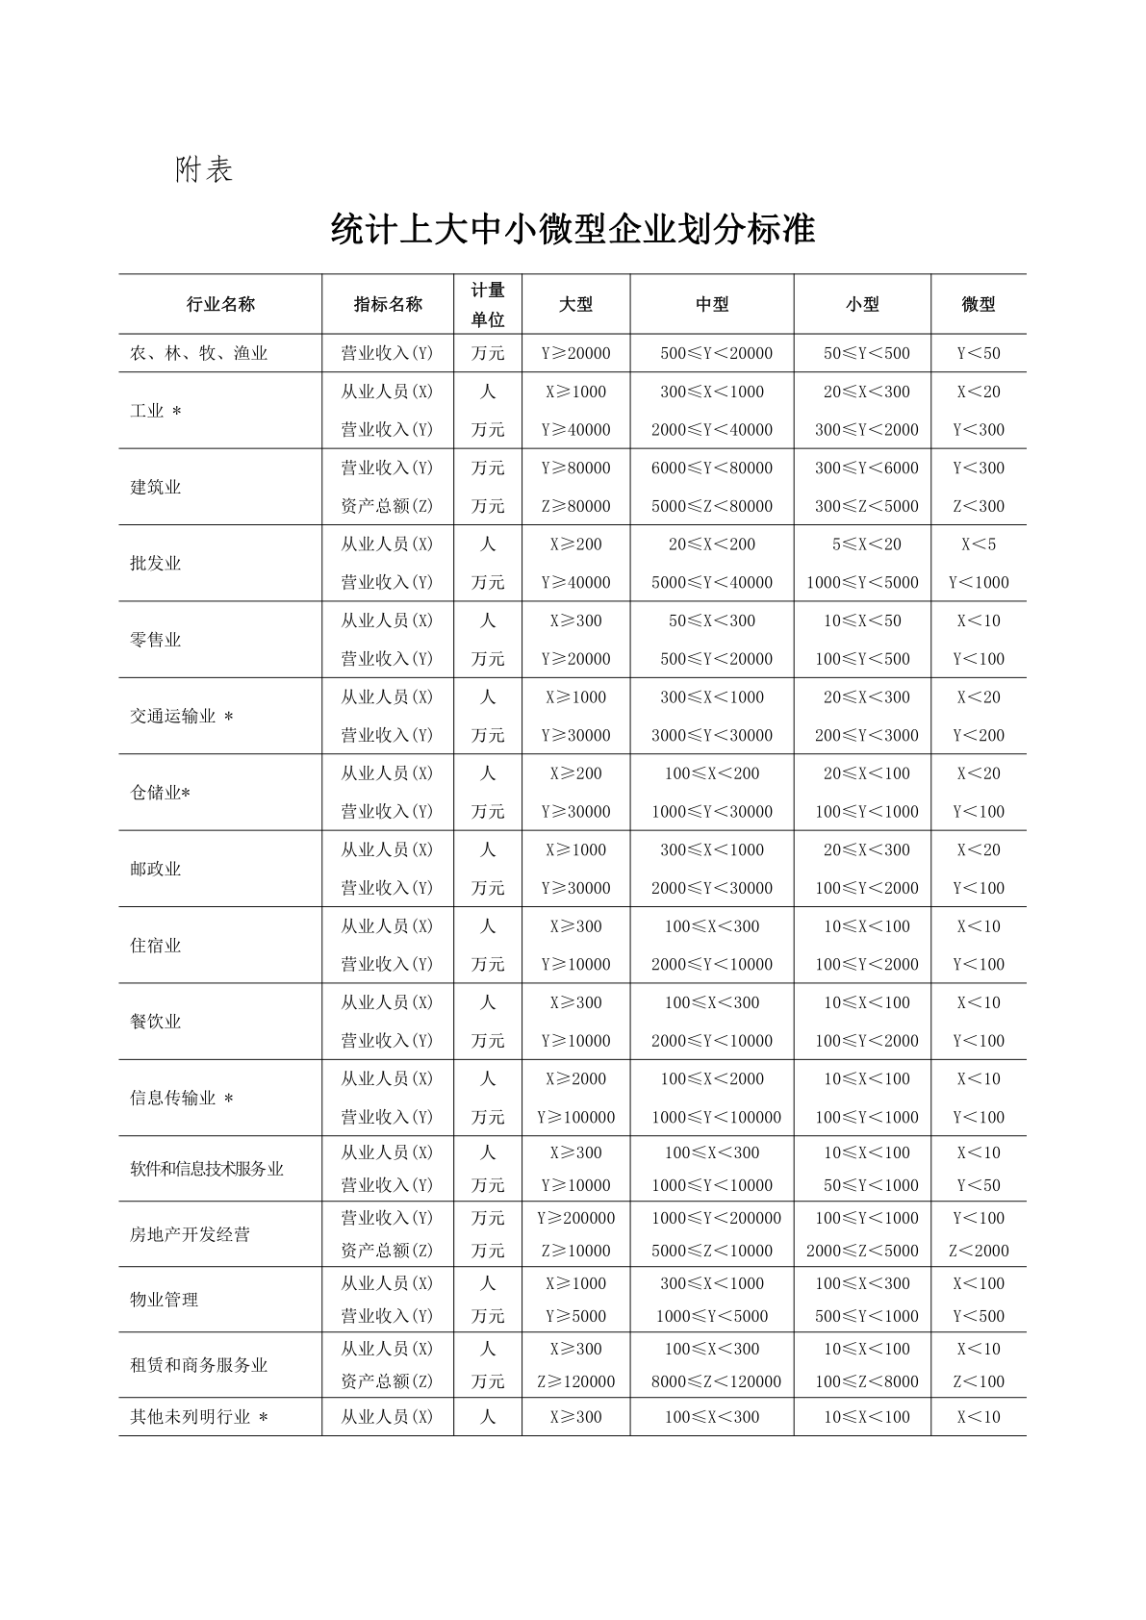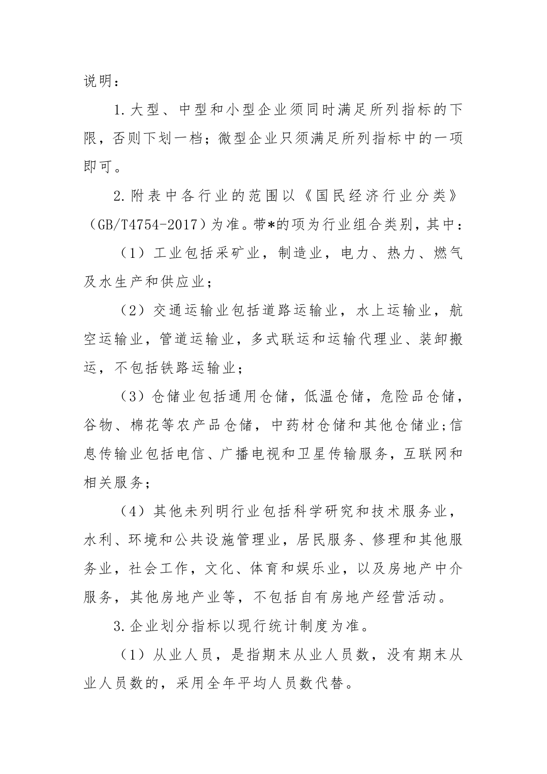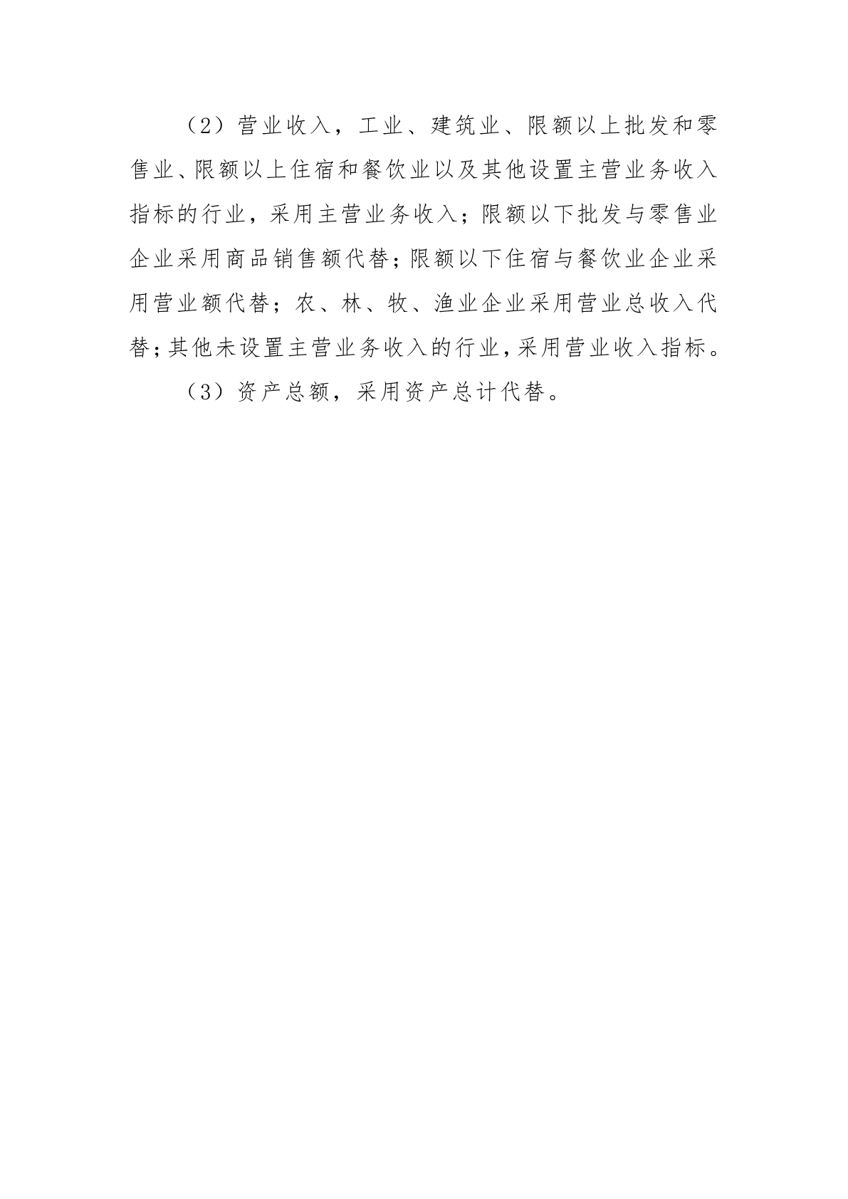
附件3

2022年广西专利转化专项计划资助奖励
申报汇总表
（各市市场监管局、财政局填报）

单位名称（盖章）：
序号 | 申报单位名称 | 备注
填报日期： 年 月 日 填报人： 联系电话：

